出國報告（出國類別：考察）

第38屆全國十大傑出農業專家
大陸天津農業考察報告書

服務機關：行政院農業委員會林業試驗所
姓名職稱：何政坤 研究員兼組長
派赴國家：中國
出國期間：2014年11月12日至11月16日
報告日期：2015年2月2日

摘 要

由國際同濟會台灣交流協會邀請第38屆全國十大傑出農業專家天津農業考察團，由黃武田總會長帶隊參訪，行程共5天。主要參訪天津市規劃展覽館，瞭解該市的城市規劃，並按部就班逐一建設過程，再參訪天津濱城龍達集團有限公司的生態農業區，主要從事農業基礎設施開發、現代農業項目投資、蔬菜花卉種植加工銷售、綠色農業技術研發等業務。本次參訪12萬平方公尺的溫室，培育蘭花及蔬菜種苗，也參觀龍達溫泉生態城，為天津市六大科技園區之一。建構溫泉酒店、雨林溫泉館、生態美食園、錦鯉觀賞園之溫室化建築，號稱全球規模最大、設施最全的室內雨林溫泉度假景區。第3天參訪傲綠農副產品集團有限公司，為天津市首家獲得無公害認證，榮獲2010年度優質農產品金農獎、天津市食品安全示範企業榮譽，及中國國際有機食品博覽會金質獎。在天津農業研究人員參與下，彼此進行農業技術交流，瞭解天津有機作物栽培及利用水耕培養草莓的技術。週六假日參觀歷史風景區盤山，對天津保護歷史古蹟之作為，留下深刻印象。

目 次

摘要……………………………………………………………………2
壹、參訪目的…………………………………………………………4
貳、參訪內容…………………………………………………………5
一、參訪行程………………………………………………………… 5
二、參訪內容………………………………………………………… 5
1. 天津市規劃展覽館……………………………………………… 5
2. 天津濱城龍達集團有限公司的生態農業區…………………… 7
3. 傲綠農副產品集團有限公司…………………………………… 11
4. 盤山風景名勝區………………………………………………… 13
參、心得與建議………………………………………………………16
參訪中國天津市農業考察
壹、參訪目的
國際同濟會台灣交流協會邀請第38屆全國十大傑出農業專家到天津進行農業考察，參訪天津都市規劃與農業商品化成功的產業，並與產業及該市農業研究人員進行技術交流。由國際同濟會台灣總會安排參訪天津行程，連同本屆已歷經3屆，不過參訪的農產業都不一樣。本次參訪行程先參觀天津市規劃展覽館，瞭解天津城市演變歷史和規劃建設，再安排參訪生態農業科技園區，瞭解產業在農業發展如何由生產過程，突破行銷發展，開發農業觀光。接著參訪被天津認證為無公害蔬菜經營的農企業經營，政府農業研究人員的協助，及技術的引進，然後再安排雙方農業技術人員的技術交流。結束交流活動後，參訪當地的名勝古蹟天后宮、獨樂寺與盤山。雖然實際參訪天數僅有3天，但對天津城市規劃、農業發展、及名勝古蹟已可一窺全貌。
貳、參訪內容
一、行程
本次行返程原規劃桃園至天津直飛，參與團員除農業專家7人外，尚有眷屬及同濟會團員共約30人，由同濟會黃武田總會長帶隊。因團員較多，行返程分成一團先飛北京再搭遊覽車到天津，返程則從天津直達桃園機場，另一團則剛好相反。農業專家團屬第一團，當我們抵達時已經晚上8點多。參訪地點也略有調整，行前規劃一致。

日期 | 行程 | 說明
11月12日(三) | 桃園飛往北京機場，遊覽車至天津 | 行程
11月13日(四) | 天津市規劃展覽館、意式風情區、天津濱城龍達集團有限公司的生態農業區 | 天津
11月14日(五) | 天后宮、古文化街、傲綠農副產品集團有限公司及“農業技術交流座談會” | 天津
11月15日(六) | 遊覽薊縣獨樂寺、盤山 | 天津
11月16日(日) | 參訪五大道─天津機場─桃園 | 回程

二、參訪內容
1. 天津市規劃展覽館
天津市規劃展覽館於2009年1月開館，選址在義大利風情旅遊區商貿會展中心，將城市規劃與義大利殖民區的觀光景點結合在一起。展館面積約10000平方公尺，共分為4層16個展區。天津市規劃展覽館是展示天津城市演變歷史和規劃建設成就，展望未來城市藍圖，現已成為展示天津城市歷史變遷、發展現狀、規劃遠景的重要視窗，向國內外宣傳天津的重要載體以及介紹城市發展全貌的重要平臺。整個展館有專人解說天津城市規劃（圖1），大量採用了高科技手段，將鐳射成像、發光地圖（圖2）、電子翻書、多通道投影等現代聲光電技術融入多項展示環節，全面展示了天津的過去、現在和未來。
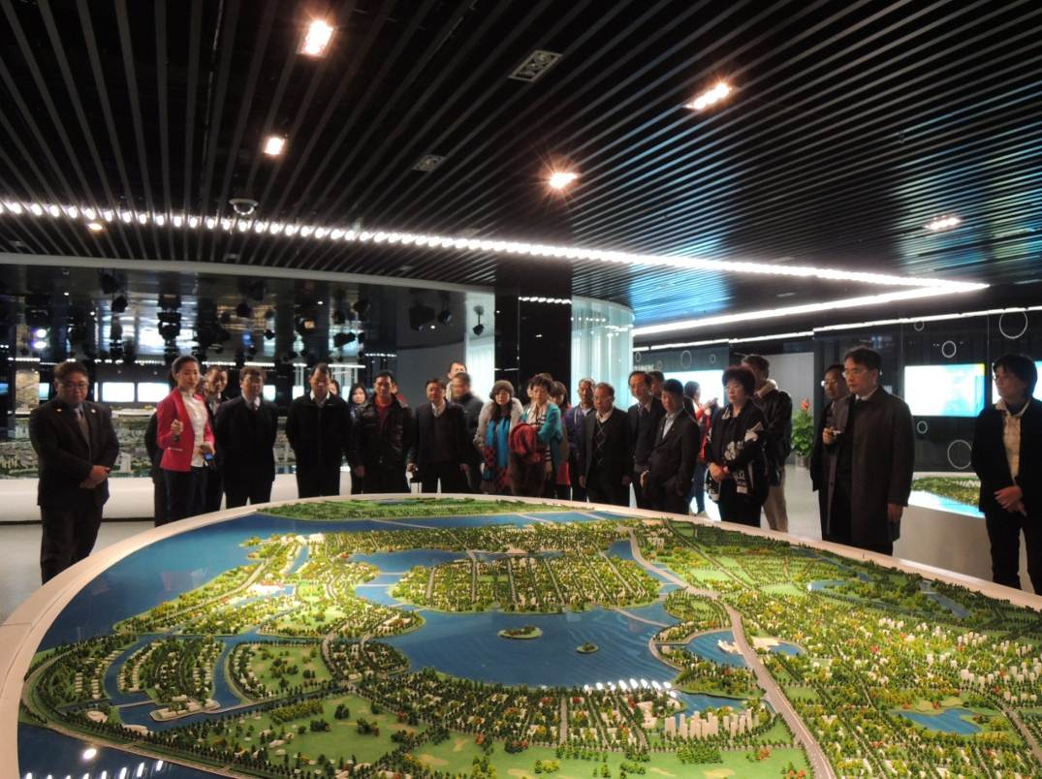
圖1.參訪團員圍繞在天津濱海區城市規劃模擬藍圖聽解說員解說。

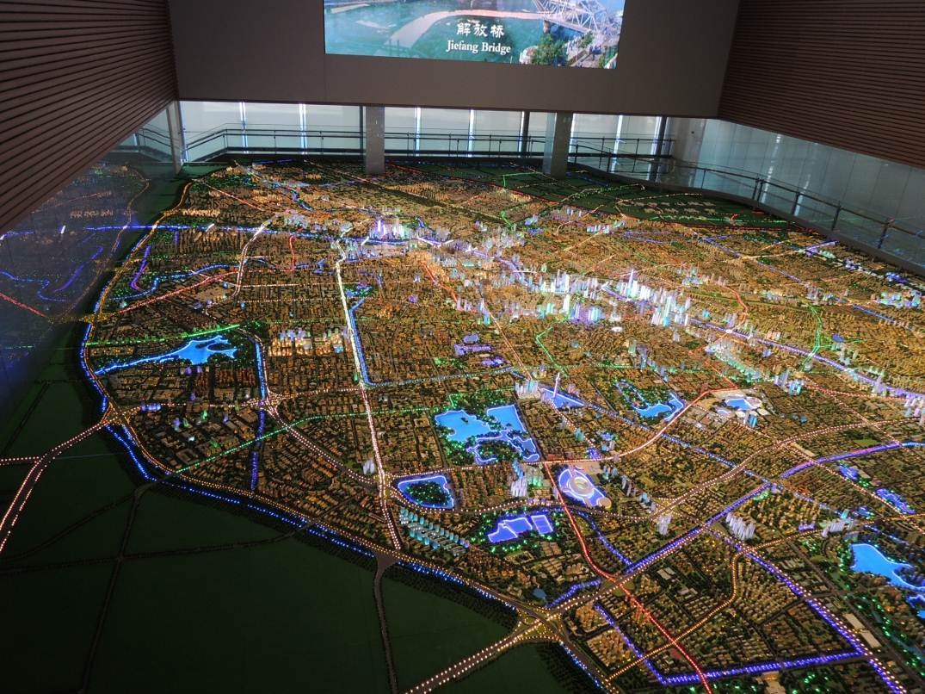
圖2. 利用發光地圖配合影片介紹呈現出天津城市分區規劃。
2. 天津濱城龍達集團有限公司的生態農業區
天津濱城龍達集團有限公司主要從事農業基礎設施開發、蔬菜花卉種植加工銷售、綠色農業技術研發、休閒農業等業務。龍達集團是2006年成立的，主要種植精品蔬菜、有機蔬菜等高端蔬菜。因受消費群體有限、季節消費集中等因素影響，既要提高經濟效益，又要擴大經營規模，面臨轉型的迫切性。2013年，龍達集團開始通過安全蔬菜進社區項目，設立直營店，穩定了銷售管道，又推動了產業發展。為了維持品質，龍達投資億元建立食品安全過程可追溯系統，對生產、物流過程全程監控，年內即將完成並投入運行。屆時，市民可以通過掃描蔬菜上的二維碼瞭解食品的產地、生長情況等。在原農業科技園區的基礎上，龍達又投資建設天津濱海龍達現代都市農業主題公園─龍達溫泉生態城。它是天津市六大科技園區之一，以溫室造型，建構溫泉酒店、雨林溫泉館、生態美食園、錦鯉觀賞園等一體化建築，號稱是當今世界上規模最大、設施最全的室內雨林溫泉度假景區。
我們參觀了占地1.5萬平方公尺的溫室，裡面大量培育種苗（圖3）、蔬果（圖4）、蘭花（圖5）、觀賞花卉（圖6）。此外利用溫室展示觀賞試管苗（圖7）、糧食與蔬菜（圖8），吸引民眾參觀。另外以挑高溫室建立熱帶植物生態園（圖9）兼營品茶及餐飲，將農業生產與休閒娛樂結合在一起。

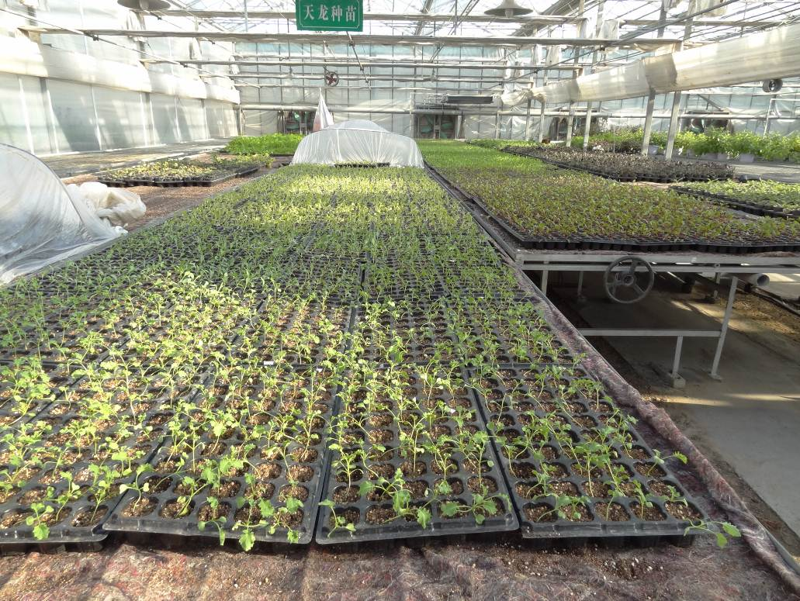
圖3. 種苗生產區
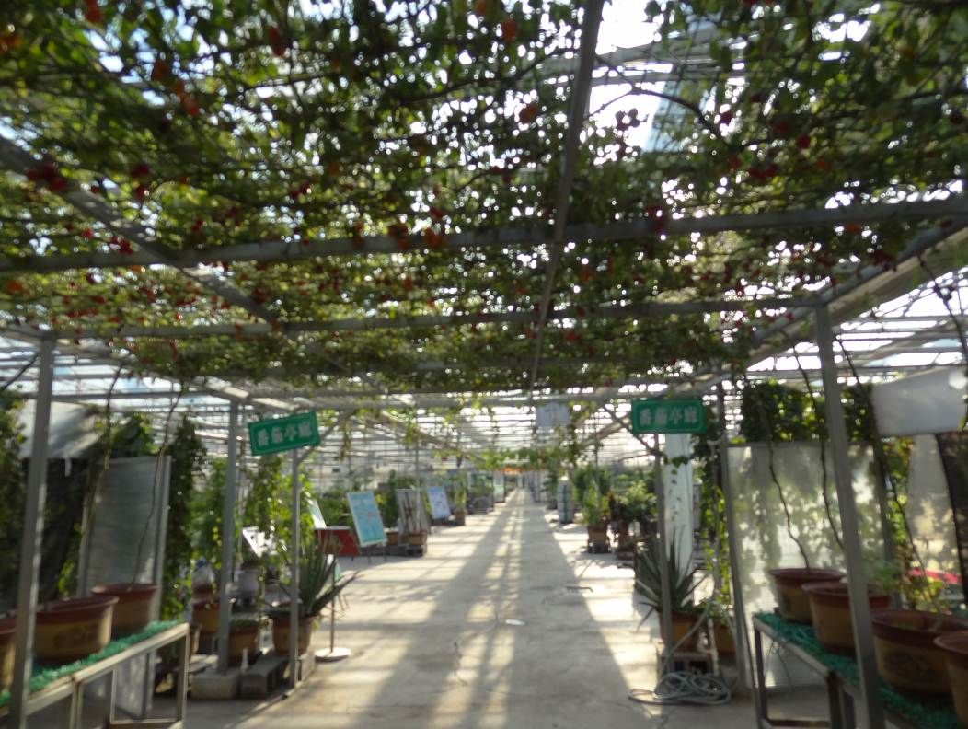
圖4. 蔬果生產區
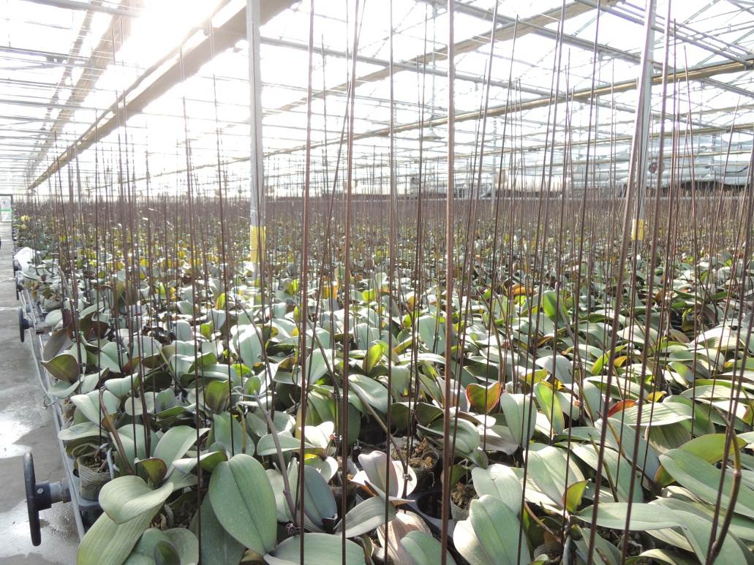
圖5. 蝴蝶蘭苗培育區
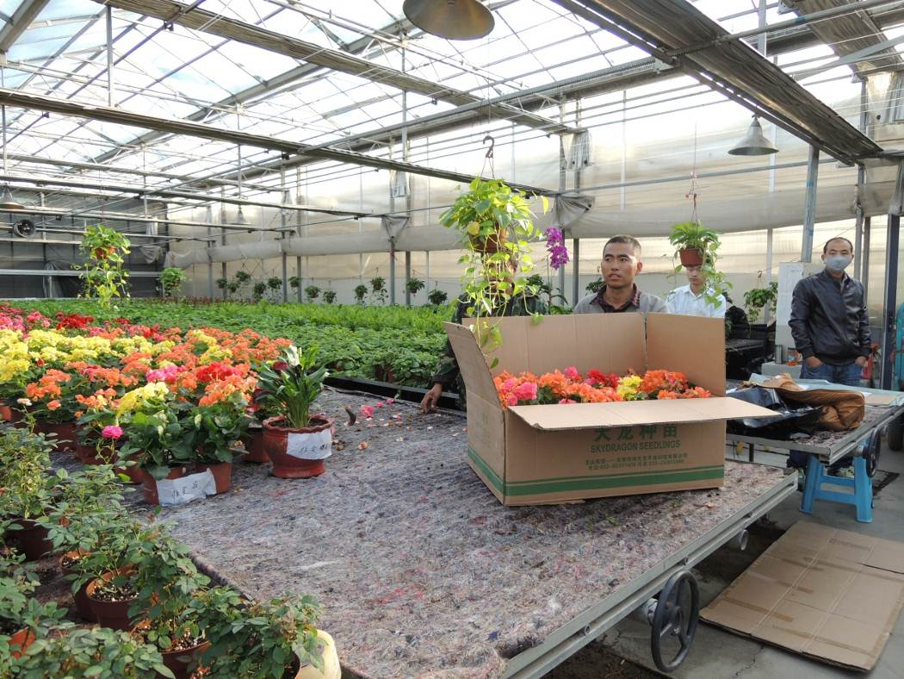
圖6. 觀賞花卉培育與配送
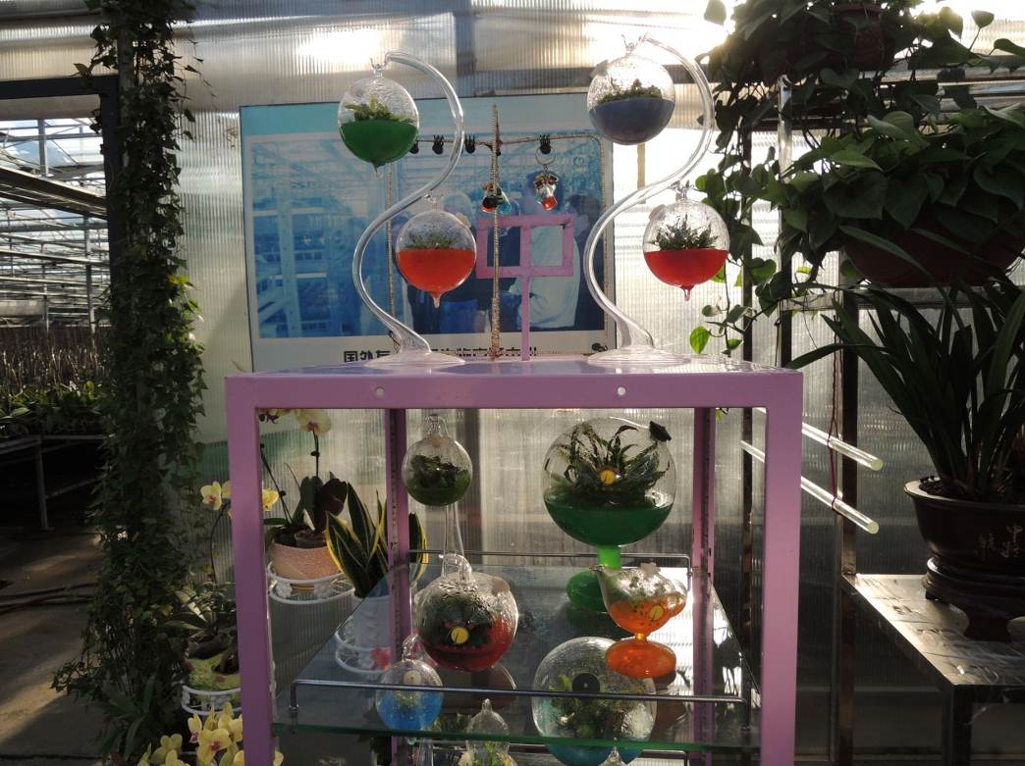
圖7. 試管觀賞苗展示
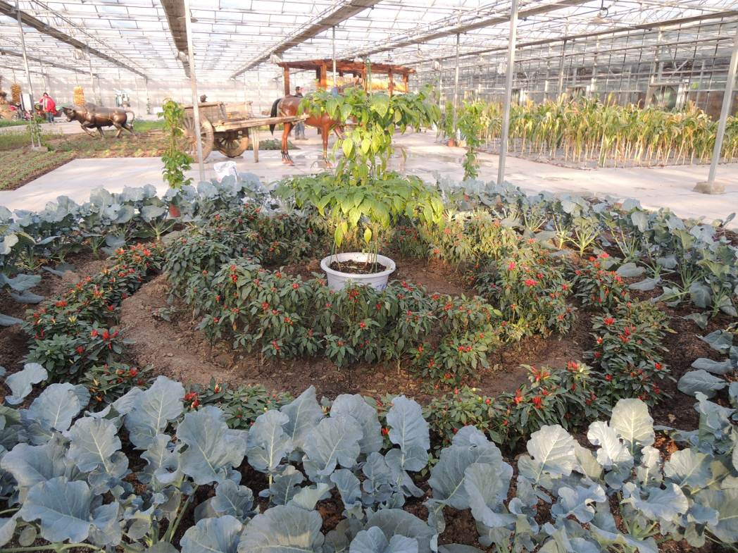
圖8. 糧食與蔬菜展示區
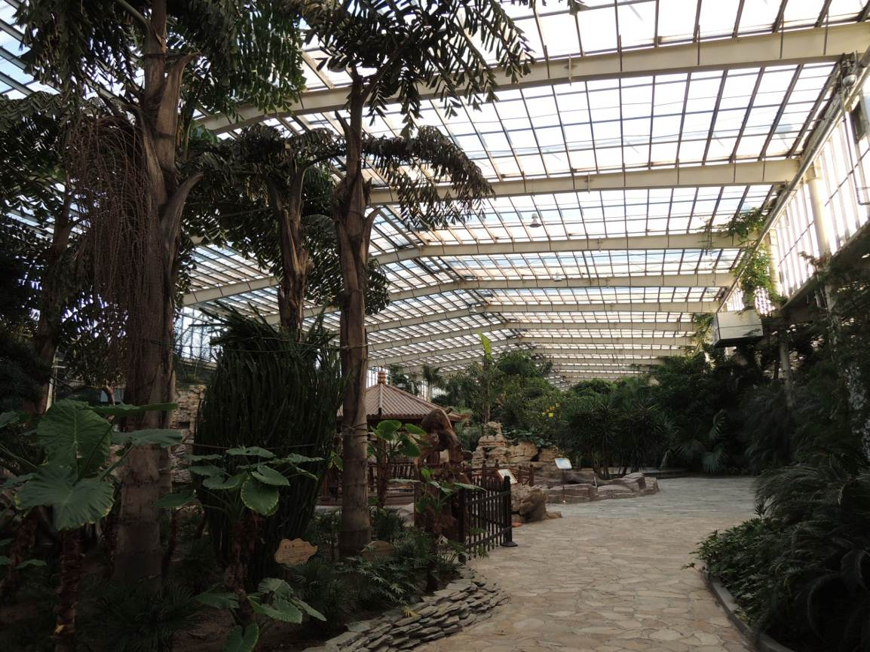
圖9. 熱帶植物生態園與飲茶及餐廳結合

3. 傲綠農副產品集團有限公司
天津市傲綠農副產品有限責任公司2000年成立，是天津市第一家從事無公害蔬菜經營的企業，在天津市首家獲得無公害蔬菜、無公害水果資質認證。擁有了1.4萬平方公尺的廠區，員工265人，下設八個分公司，四個自營超市，二座農副產品加工廠，註冊資金5000萬元，主營產品有雜糧、玉米、蔬果、黑大蒜等系列，近百餘個品種，成為集生產、加工、銷售為一體的經濟實體。產品銷往全國十幾個城市近300家超市。為適應出口需要，有機雜糧等產品還通過了日本JAS認證、歐盟EU認證以及美國NOP認證等國際有機農產品認證，出口美國、日本、法國、紐西蘭。2011年銷售額達1.21億元人民幣，2005年被市政府評為農業產業化經營重點龍頭企業，2011年被評為國家級農業產業化經營重點龍頭企業。並獲得了天津市優質農產品金農獎、天津市食品安全示範企業的稱號。
我們參訪傲綠公司，由該公司董事長景君親自接待，隨行還有農業研究人員（圖10），親自介紹該公司經營業務，參訪農業專家也簡報各自的專業研發成果（圖11）。傲綠公司則推派曾鴻清專家簡報利用水耕栽培草莓，所培育的草莓售價為一般土壤栽培草莓價值的2倍以上，其精緻技術頗令人激賞。雙方交流完後，隨即開車前往參觀傲綠公司，因遊覽車無法穿越車高限制，且時近下午5點，天色黑暗，無法參觀，甚為可惜。晚餐時，刻意坐在曾專家旁，與他聊天，才知他竟是台灣人，為這次參觀特別從台灣飛來此地。他說全家多已定居美國，向美國引種草莓及學習栽培技術，他在傲綠栽培草莓是租用傲綠的廠房，他很自詡栽培草莓品種及不施用任何農藥，認為台灣草莓品種及栽培方法應該改良，提升競爭力。
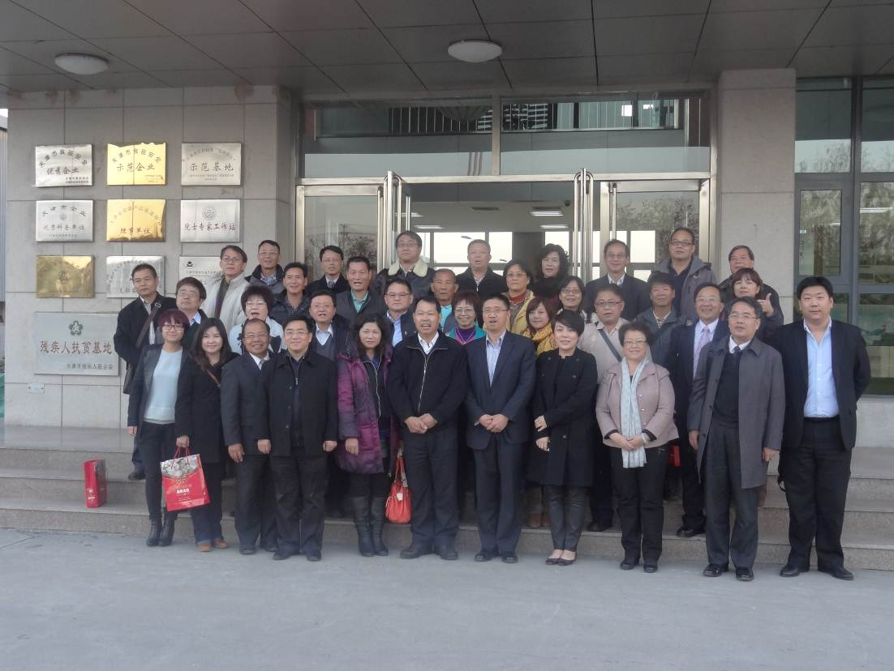圖 圖10. 傲綠公司景君董事長（右4）與參訪團員合照。
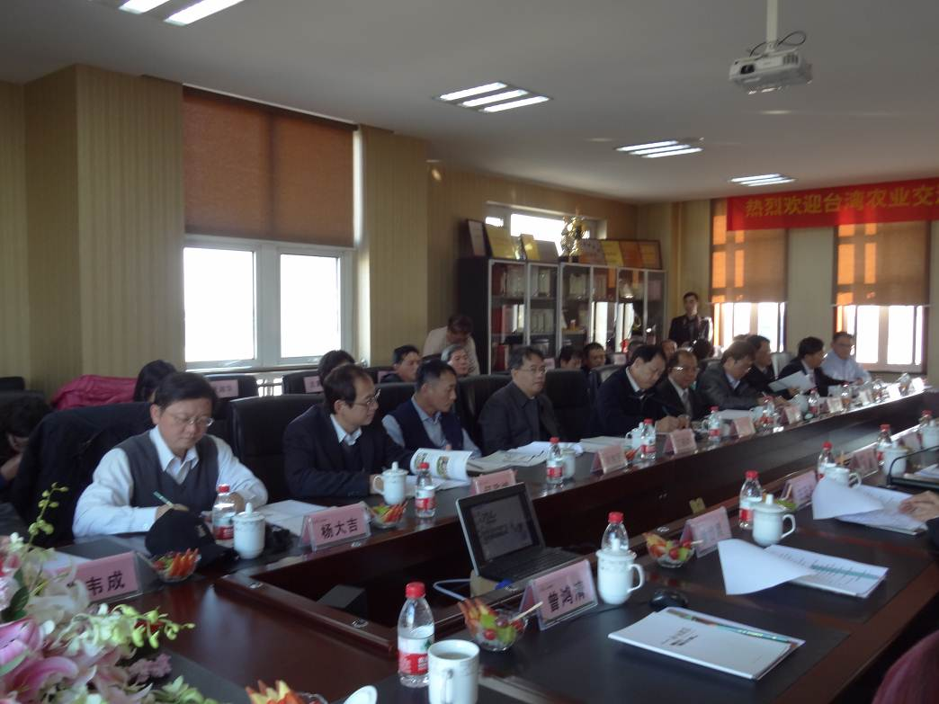
圖11. 參訪傲綠公司之台灣農業專家與傲綠公司及天津農業專家之農業技術交流。

4. 盤山風景名勝區
參訪天津名勝中以盤山最值得稱述，主要原因是歷次安排農業專家參訪天津都為農產業，而盤山主要是森林與山石的結合的森林景觀遊樂區，值得以台灣森林遊樂的觀點來觀察此一森林遊樂區。盤山是乾隆巡幸32次的名勝（圖12），乾隆有「早知有盤山，何必下江南」的讚嘆，在盤山蓋涼亭與舞台（圖13），極盡享受。盤山景色以“五峰八石”、“三盤之勝”奇特稱絕。主峰掛月峰海拔 864.4 公尺 ，前擁紫蓋峰，後依自來峰，東連九華峰，西傍舞劍峰，五峰攢簇，怪石嶙峋。天然形成了“三盤之勝”，上盤松勝，蟠曲翳天；中磐石勝，怪異神奇；下盤水勝，濺玉噴珠（圖14）。歷史上曾建有 72 座寺廟和眾多玲瓏寶塔（圖15），以“東五臺山”著稱佛界。不過因參觀時間限制，僅用走路參訪下盤水勝。由於時當冬季，楓樹與櫟樹多已落葉（圖16），極易引起火災，自踏入盤山起，以極大音量廣播小心火災保護森林，廣播聲遍及整個山區，沒有一秒停過，著實破壞欣賞景致。為防止火災，所有落葉都派人掃進黑色垃圾袋，置放在路旁，影響整區自然生態景觀。
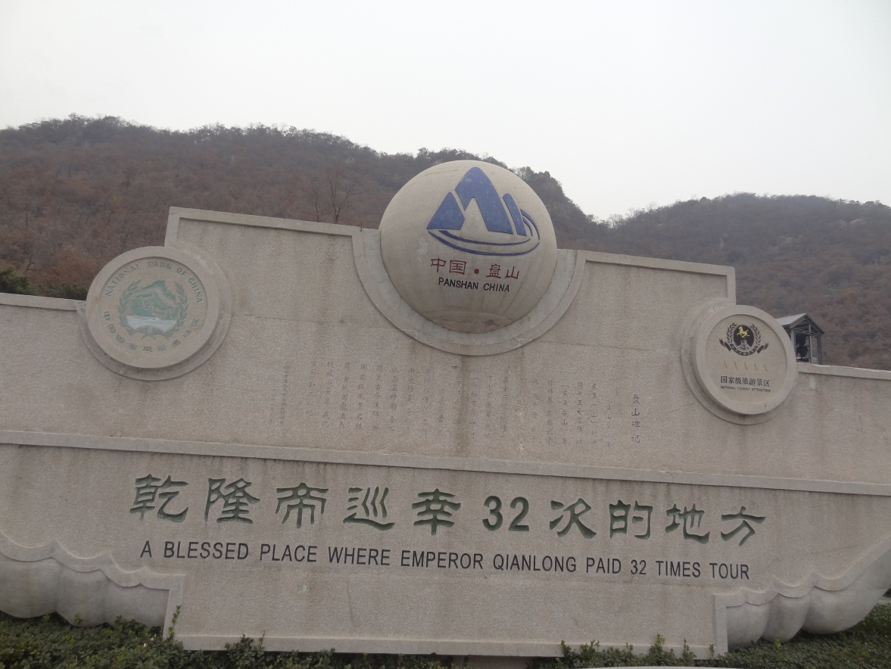
圖12. 乾隆巡幸32次紀念碑。

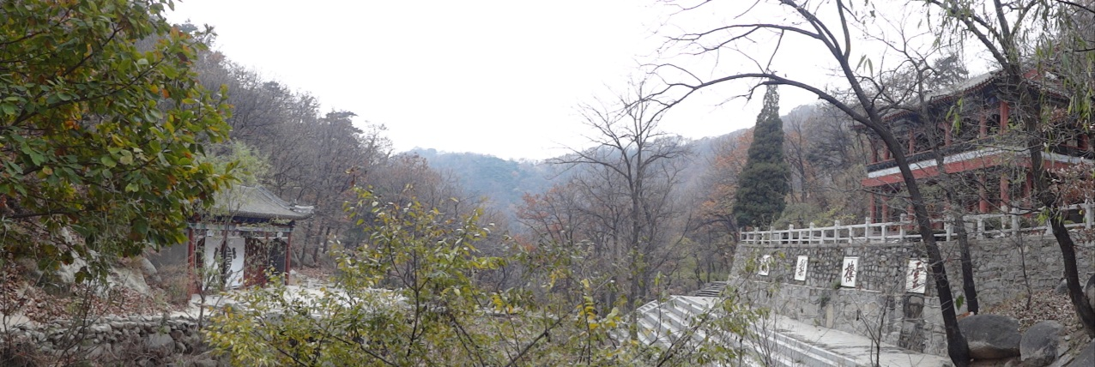圖13. 皇帝坐左邊涼亭，欣賞對面表演舞台。

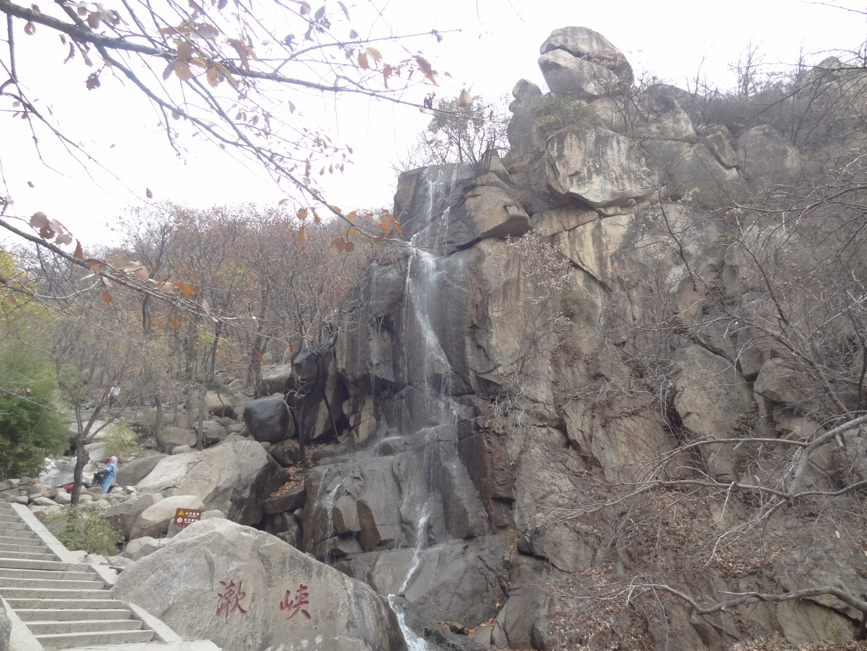
圖14. 下盤水勝，濺玉噴珠
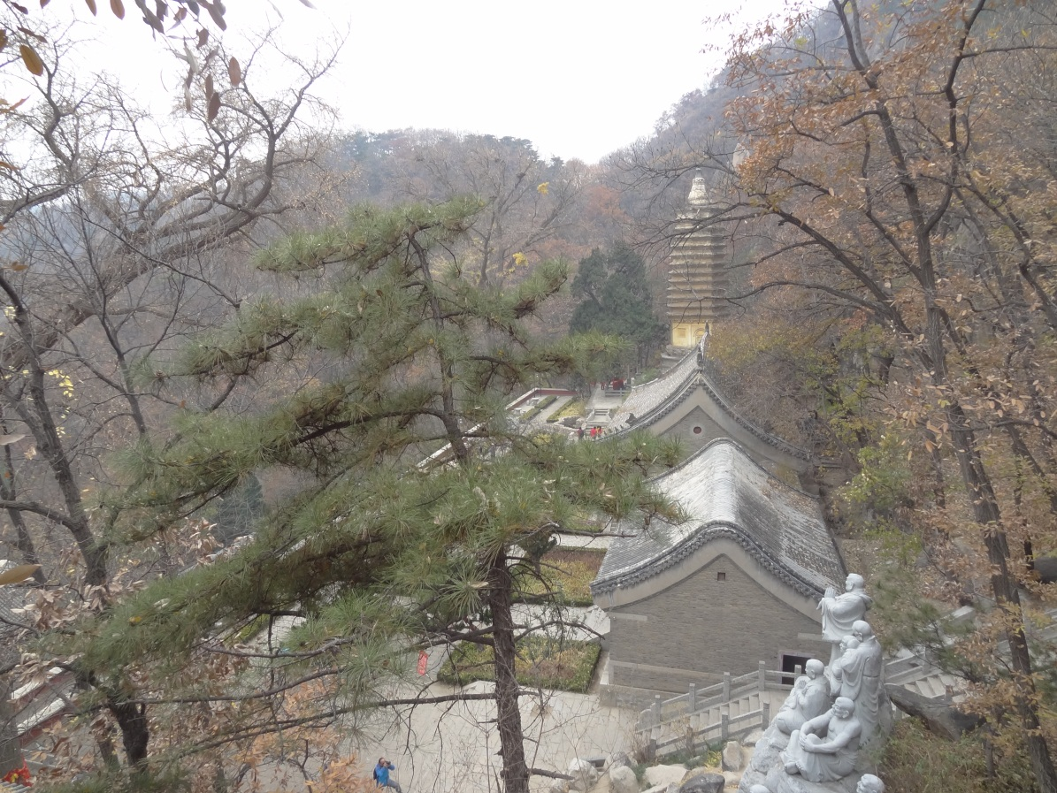
圖15. 古寺、裝有舍利子的佛塔、松樹、石雕十八羅漢。

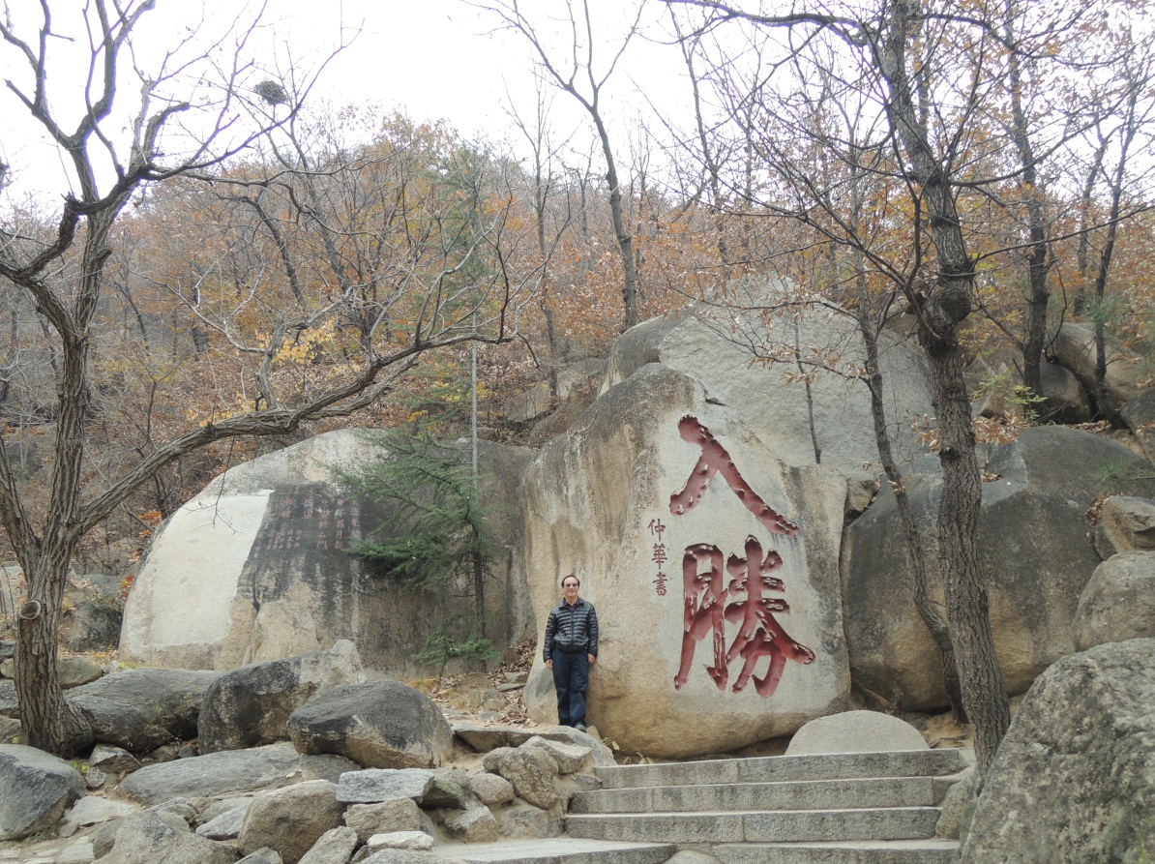
圖16. 怪石嶙峋，落葉林木生長於石隙，古人提字，發思古幽情。

參、心得與建議
1. 本次參訪行程中參訪的農業生產區，在行前並不知參訪地點，以為會跟前屆相同，因此從前屆出國報告瞭解大概。抵達天津後，才知道整個行程是由天津台辦安排，台灣交流協會也是抵達後才知道，這是參訪行程中美中不足處。建議未來參訪行程，能得知參訪產業資訊，才能達到瞭解大陸農業發展趨勢。

2. 天津農業屬溫帶農業，與台灣亞熱帶與熱帶農業頗有不同，需仰賴園藝設施來滿足天津區糧食所需。每一農業專區都屬規模產業，投資金額龐大，也都有政府資金及農業研究人員的影子。由於生產量大，必須面對產銷問題，所參觀的農產業都具備各種認證，如產銷履歷與無公害認證。都規劃有農業展示區，如同天津城市規劃一樣，宣傳與示範講解為專區重要的一環，除爭取消費者認同外，也與餐飲觀光結合，除生產農產品外，也提供農業遊樂服務。這與台灣的樂活觀光農業區一樣。所不同的是，台灣的樂活農業是集各農戶合作，而非由產業集團投資，農民變成雇員。台灣發展的精緻農業，農民常常是創新研發的來源，也是台灣農業科技的推動者，可是規模又太小，難以與大陸集團競爭。台灣自由經貿區的推動，建議仍須保有農民的自由度，又具有能利用進口農業資源轉化為出口導向的國際競爭力。

3. 在兩岸農業交流時，對岸推派的產業經營模範，卻來自台灣業者，除顯示台灣農業技術確有獨到處外，也發現台灣農業專家到大陸後，發展的產業模式也與台灣大不相同，究竟是台灣人才之光，還是台灣人才外流之不幸，是足以讓我們審思再三。

4. 盤山風景名勝區是具有歷史傳承的風景區，確實讓人流連忘返。只是人工開發的痕跡尚無法與自然融合，防火廣播的宣導，不時的清掃落葉，看似保護，卻對風景區產生無形的傷害，這是與台灣風景區最大差異。台灣風景區的自然化經營，可以給對岸參考，作為兩岸交流的重點。

